安装QT Creator： Index of /archive/qt （按住CTRL单击自动跳转）
网址：https://download.qt.io/archive/qt/

在官网注册QT账户：https://login.qt.io/
安装对应组件：
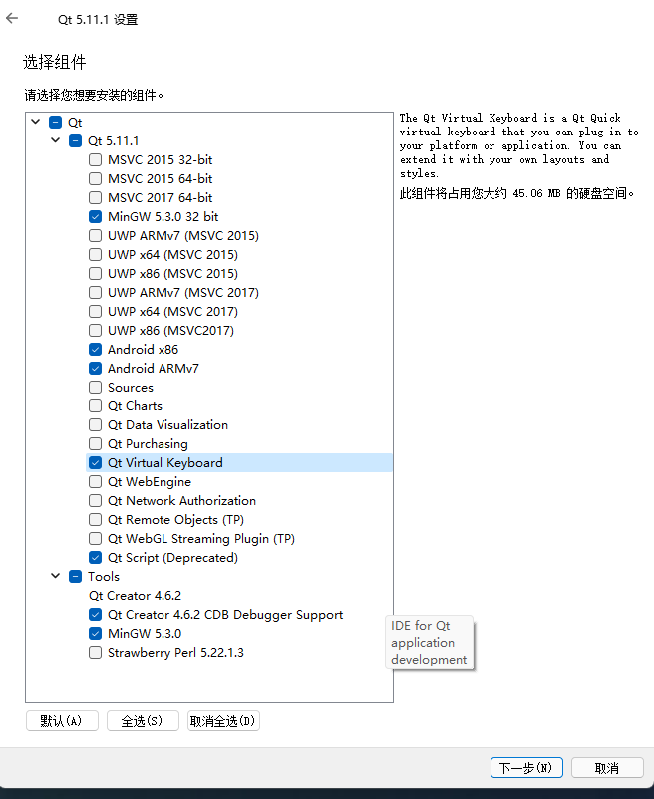

将快捷键发送至桌面：
